

Escuela Particular Las Naciones Nº1973
Avenida Las Naciones 800 Maipú
Escuelalasnaciones1973@hotmail.com
Profesora: Daniella Moya Saavedra

Guía de Ciencias Naturales
Sistema Circulatorio

Nombre: ________________________________________________________________________
Curso: 8° Básico_____________________ Fecha: ___________________ __________________

Objetivo: Reconocer y comprender el funcionamiento del sistema circulatorio.

Sistema circulatorio.
1.- En los siguientes textos subraya las ideas más importantes y luego responde las preguntas.

a). - ¿Cuáles son las funciones del sistema circulatorio? Nombra 3 de ellas.
1. ______________________________________________________________________
2. _____________________________________________________________________
3. ______________________________________________________________________

b). - ¿Quién regula la temperatura corporal?
R:
________________________________________________________________________________________________________________________________________________________________________________________________________________________

c). - Por el texto que acabas de leer, ¿Es importante el sistema circulatorio? ¿Por qué?
R:
________________________________________________________________________________________________________________________________________________________________________________________________________________________

*La sangre

d). - Con la ayuda de tu texto de estudio, completa de forma resumida, el significado de las siguientes palabras.
 Arterias: _____________________________________________________________

 Venas: ________________________________________________________________

 Capilares: _____________________________________________________________

 Glóbulos rojos: _________________________________________________________

 Glóbulos blancos: ________________________________________________________

 Plaquetas: _____________________________________________________________

*El plasma sanguíneo.
e). - ¿Cómo es el plasma sanguíneo?
R: ________________________________________________________________________________________________________________________________________________________________________________________________________________________

f).- ¿Qué tipo de sustancias transporta el plasma sanguíneo?
R: ________________________________________________________________________________________________________________________________________________________________________________________________________________________

G).- Cuando te haces una herida y sangras, (Por ejemplo: si te caes en el patio y te rasmillas una rodilla) ¿cuál es la sustancia líquida que sale después de parar el sangrado?
R: ________________________________________________________________________________________________________________________________________________________________________________________________________________________

*El corazón.

H). - ¿Dónde está el corazón?
R: ________________________________________________________________________________________________________________________________________________________________________________________________________________________

i). - ¿Cuáles son los diferentes tejidos del corazón?
R:

J). - ¿En cuántas partes está dividido el corazón?
R: ________________________________________________________________________________________________________________________________________________________________________________________________________________________

k). - ¿Cuál es el nombre de las cavidades superiores del corazón?
R: ________________________________________________________________________________________________________________________________________________________________________________________________________________________

l). - ¿Cuál es el nombre de las cavidades inferiores del corazón?
R: ________________________________________________________________________________________________________________________________________________________________________________________________________________________

m). - Averigua en tu texto de estudio, en la función del corazón, el significado de: sístole y diástole.
R: ________________________________________________________________________________________________________________________________________________________________________________________________________________________

ñ) Etiqueta las partes del corazón que aparece a continuación:

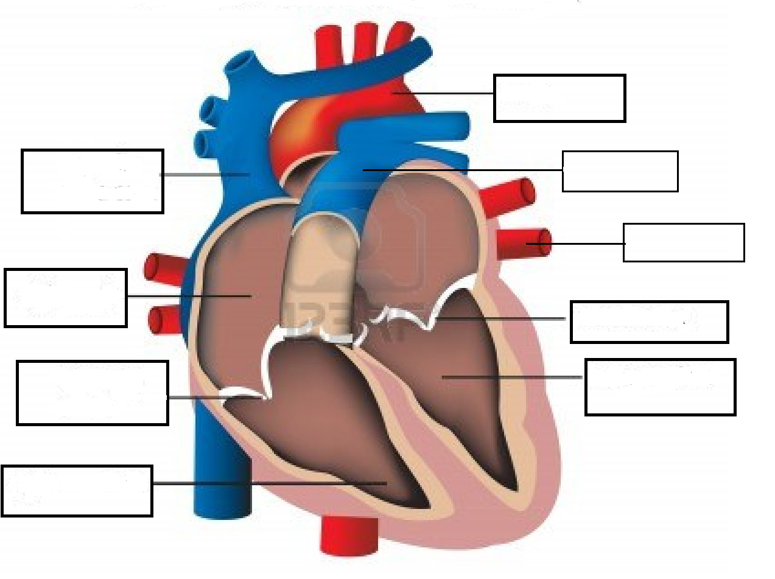

o) Describa brevemente el recorrido que realiza la sangre en el organismo.
……………………………………………………………………………………………………………………………………………………………………………….

………………………………………………………………………………………………………………………………………..

………………………………………………………………………………………………………………………………………..

………………………………………………………………………………………………………………………………………..

